**外向发货\_无参考凭证**

**一．说明**

    通常的库房发货是参考各类订单（如销售订单、转储型采购订单等）进行操作的，但也有一类外向发货是不参考任何凭证的，直接向指定客户发货，常见的场景是库房紧急向客户发货。

    以无参考凭证的外向发货作为一种销售流程的发起端，是无法确定销售价格的，最终价格的确认需到开具发票时完成。此类流程有以下特点：1．销售流程省略了销售订单环节，集创建销售订单和外向交货于一体；2．销售价格可在最后开具发票时确定，适于价格受外部影响而不易确认的情况，缺点是不受销售条件的约束。

**二．示例数据**

|  |  |  |
| --- | --- | --- |
| **条目** | **R/O** | **数据** |
| **初始屏幕** | | |
| 装运地点 | R | C100 总部后勤装运点 |
| 交货类型 | R | LO 交货无引用 |
| 销售范围 | R | C100 总部销售组织  D1 库发渠道  C1 整机组 |
| **抬头** | | |
| 送达方 | R | T-C10001 里仁通讯器材店 |
| 规划的GI | R | <当前日期> |
| **条目** | | |
| 物料 | R | T-M10020 |
| 数量 | R | 2 |
| 工厂 | R | C100 |

（说明：表格中R/O列：R必输；O选输）

表1 示例数据

**三．操作**

    此项操作的事物码是VL01N或VL01NO，路径如图1所示。两个事物码进入后，抬头都有两个按钮“带订单参考”、“无订单参考”，这是两个乒乓按钮，可进行切换。本例以VL01NO为例，运行后进入图2界面。

[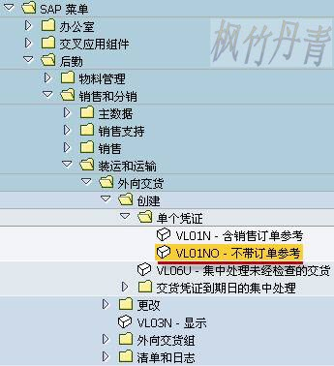](http://photo.blog.sina.com.cn/showpic.html#blogid=4e997c670100gpf9&url=http://s8.sinaimg.cn/orignal/4e997c67g72dba11b6867)

图1 前台路径

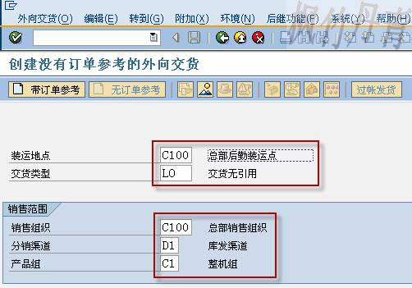

图2 初始屏幕

    图2是创建外向交货的初始屏幕，这是无订单参考的输入界面，与有订单的不同，它不需要输入参考订单号但需输入交货类型和销售范围。交货类型输入最为常用的LO（交货无引用）。输入完成后按回车键进入图3界面。

[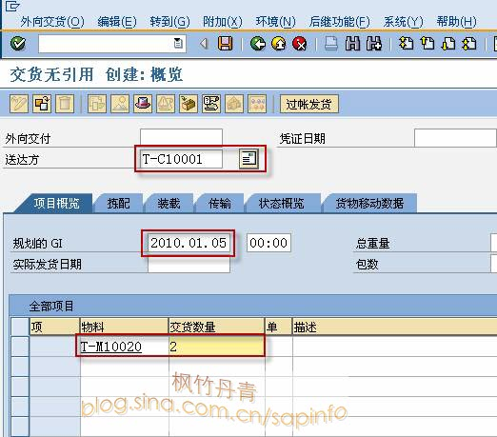](http://photo.blog.sina.com.cn/showpic.html#blogid=4e997c670100gpf9&url=http://s2.sinaimg.cn/orignal/4e997c67g7c944ea25be1)

图3 创建概览界面

    图3是创建的概览界面，在表头输入送达方的客户，此类客户可以只维护销售范围视图而无需用于结算的公司代码视图；接着输入规划的交货日期，此日期需大于或等于当前日期。在项目栏输入物料编号和交货数量。输入后按回车键显示如图4界面，系统自动给出凭证日期和计算出来的总重量。这个总重量是毛重，每单位的毛重在物料主数据基本视图中维护（参见《[物料主数据\_基本视图](http://blog.sina.com.cn/s/blog_4e997c670100e9ae.html)》）。

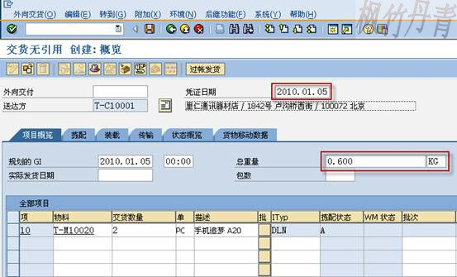

图4 创建概览确认界面

    将项目栏向右拉，见到工厂条目，输入发货的工厂（如图5所示）。（右边的“商店”条目实指库存地点，属于翻译问题）库存地点可以不输入，在发货过帐时再确认。

[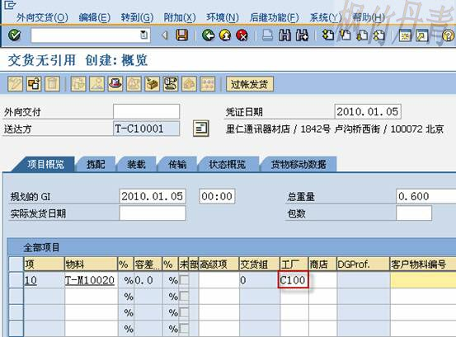](http://photo.blog.sina.com.cn/showpic.html#blogid=4e997c670100gpf9&url=http://s10.sinaimg.cn/orignal/4e997c67g72dba1d36309)

图5 输入工厂

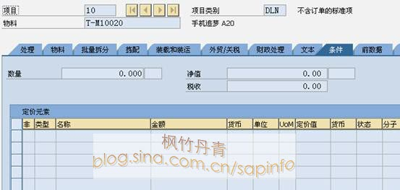

图5 项目的条件子界面（无数据）

    输入完成后，鼠标双击项目选择条件界面，可以看到条件数据项均为空值，这些值需到开具发票时维护。按保存键（[外向发货_无参考凭证](http://photo.blog.sina.com.cn/showpic.html#blogid=4e997c670100gpf9&url=http://s12.sinaimg.cn/orignal/4e997c67t6bbe4cef4c5b&690)），底部状态栏显示外向交货单创建成功（[外向发货_无参考凭证](http://photo.blog.sina.com.cn/showpic.html#blogid=4e997c670100gpf9&url=http://s10.sinaimg.cn/orignal/4e997c67g7c9455c43ec9)）。后续操作可参见《[拣配及过帐\_标准型](http://blog.sina.com.cn/s/blog_4e997c670100ewzu.html)》。